Ссылка: библиотека цок № 101 https://m.edsoo.ru/00adeea6
1. ИНФОРМАЦИЯ О РАЗРАБОТЧИКЕ ПЛАНА
 | Эльсанова Малика Хасановна
Место работы | МБОУ «СОШ № 54 имени Хасана Кааева  »,г.Грозный

2. ОБЩАЯ ИНФОРМАЦИЯ ПО УРОКУ
Предмет | Химия
Класс | 9
Место урока (по тематическому планированию ПРП) | 28
Тема урока | Общая характеристика элементов VА-группы. Азот, распространение в природе, физические и химические свойства
Уровень изучения | базовый
Тип урока (укажите тип урока): | ☐ комбинированный урок
Планируемые результаты (по ПРП):
Контролируемые элементы содержания
Классификация и номенклатура неорганических веществ Химические свойства неметаллов: азота
Контролируемые умения
Объяснять причины многообразия веществ, зависимость их свойств от состава и строения, а также зависимость применения веществ от их свойств Приобретение опыта использования различных методов изучения веществ: наблюдения за их превращениями при проведении несложных химических экспериментов с использованием лабораторного оборудования и приборов. Формирование первоначальных систематизированных представлений о веществах, их превращениях и практическом применении. Овладение основами химической грамотности: способностью анализировать и объективно оценивать жизненные ситуации, связанные с химией, навыками безопасного обращения с веществами, используемыми в повседневной жизни; умением анализировать и планировать экологически безопасное поведение в целях сохранения здоровья и окружающей среды.
Проверяемые элементы содержания
Общая характеристика элементов VА-группы. Особенности строения атомов, характерные степени окисления Азот, распространение в природе, физические и химические свойства. Круговорот азота в природе Ознакомление с физическими свойствами азота
Предметные умения
Выстраивать развёрнутые письменные и устные ответы с опорой на информацию из учебника и справочных материалов, грамотно использовать изученный понятийный аппарат курса химии Использовать естественно-научные методы познания, в том числе наблюдение, измерение, моделирование, эксперимент (реальный и мысленный).При работе в паре и группе сверстников выстраивать коммуникативное взаимодействие, учитывая мнение окружающих в процессе обсуждения и определения путей решения учебно-познавательных задач химического и экологического содержания.
Личностные результаты
Ориентация в деятельности на современную систему научных представлений об основных закономерностях развития человека, природы и общества, взаимосвязях человека с природной и социальной средой
Функциональная грамотность
Вспомнить и применить соответствующие естественнонаучные знания Сделать и подтвердить соответствующие прогнозы Анализировать, интерпретировать данные и делать соответствующие выводы
Ключевые слова: азот, нитриды, круговорот азота в природе.
Краткое описание: Урок по предмету «Химия» для 9 класса по теме «Общая характеристика элементов VА-группы. Особенности строения атомов этих элементов, характерные для них степени окисления. Азот, распространение в природе, физические и химические свойства. Круговорот азота в природе». Комбинированный урок. На уроке предусмотрено использование следующих типов электронных образовательных материалов: «Галерея изображений (группа изображений по одной тематике)», «Изображение или фото», «Кейсы по работе с информацией», «Тест в формате ГИА».

3. БЛОЧНО-МОДУЛЬНОЕ ОПИСАНИЕ УРОКА

БЛОК 1. Вхождение в тему урока и создание условий для осознанного восприятия нового материала
Этап 1.1. Мотивирование на учебную деятельность
Предложить учащимся проанализировать данный эксперимент подвести учащихся к изучению новой темы.

открытие азота
Галерея изображений (группа изображений по одной тематике)
На данном рисунке показан эксперимент количественного состав воздуха. По мере горения свечи в колокол поступает вода, а когда свеча погасла, колокол заполнился на 1/5 часть.
Вопросы
Какой газ израсходовался в процессе горения?
Какой газ остался?
Этап 1.2. Актуализация опорных знаний
Организовать самостоятельную деятельность учащихся, контролировать и направлять при изучении данного раздела урока.
1.общая характеристика элементов VА группы, строение атомов
Кейсы по работе с информацией
1.Используя периодическую систему Д. И. Менделеева дать общую характеристику элементов VА группы.
2.Расписать строение атома азота.
3.Определить степени окисления атома азота.

2. Вопросы кейса
1.Какие элементы входят в состав пятой группы? Главной подгруппы?
2.Как изменяются свойства атомов с увеличением порядкового номера:
Заряд ядра
Число заполненных энергетических уровней
Радиус атомов химических элементов
Прочность связи электронов с валентных электронов с ядром
Электроотрицательность
Вопросы кейса (с ответами)
1.Какие элементы входят в состав пятой группы? Главной подгруппы? (N. P. As. Sb. Bi. Mc)
2.Как изменяются свойства атомов с увеличением порядкового номера:
Заряд ядра (увеличивается)
Число заполненных энергетических уровней (увеличивается)
Радиус атомов химических элементов (увеличивается)
Прочность связи электронов с валентных электронов с ядром (уменьшается)
Электроотрицательность (уменьшается)
БЛОК 2. Освоение нового материала
Этап 2.1. Осуществление учебных действий по освоению нового материала
Обеспечить восприятие, осмысление и запоминание знаний, выявление обучающимися новых знаний. Развитие умения находить ответы на проблемные вопросы. Подвести учащихся к самостоятельному выводу способа действия с информацией.

распространение азота в природе, физические и химические свойства
Изображение или фото
1)Элементы V группы, главной подгруппы
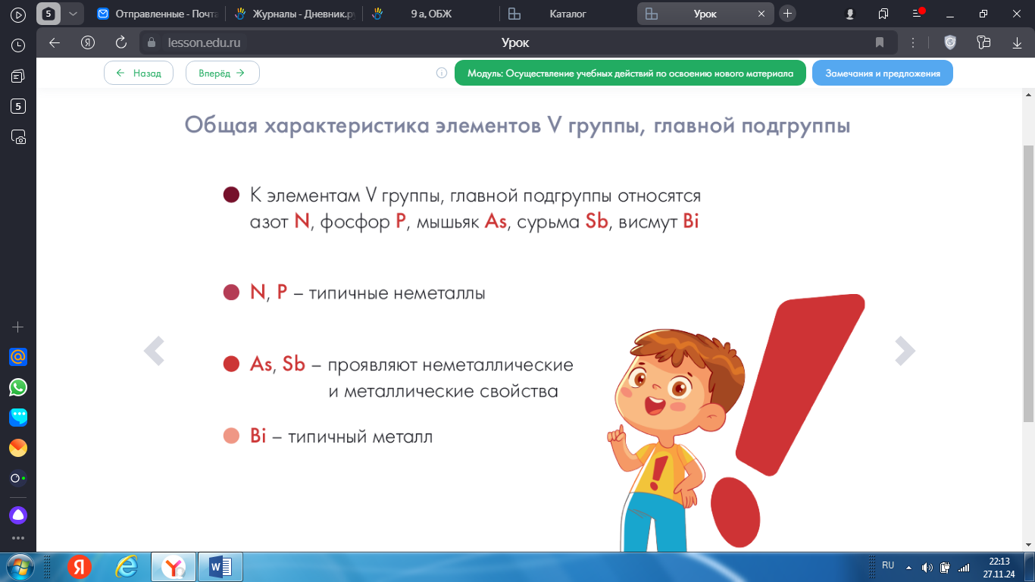

2) Фосфор Р Аr( P) =30,9 , порядковый номер 15 2е 8е 5е
В земной коре 8*10 ⁻² % по массе
3) Мышьяк Аs Аr(Аs) =74,9 , порядковый номер 33 2е 8е 18 е 5е
Арсенопирит Fe As S
Фурипигмент As ₂ S ₃

4)Сурьма
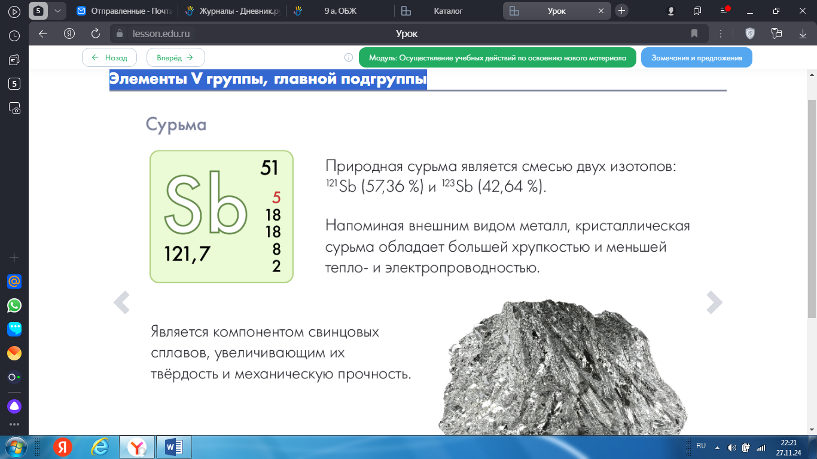

5. Висмут
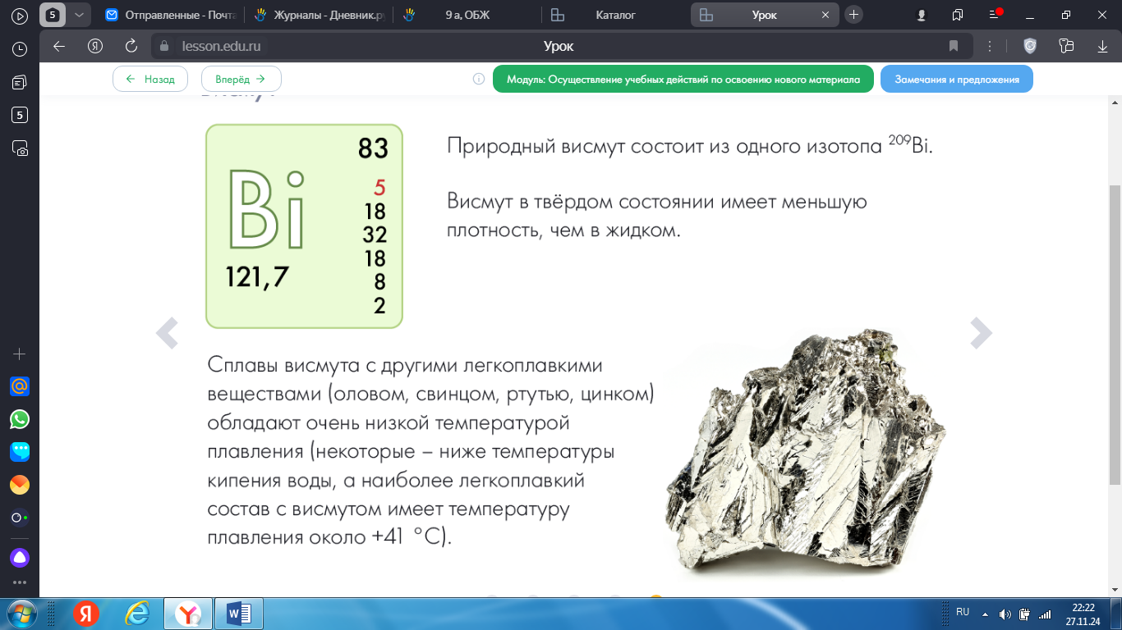
БЛОК 3. Подведение итогов, домашнее задание
Этап 3.1. Рефлексия
- Было интересно…
- Было трудно…
- Я выполнял задания…
- У меня получилось…
- Я смог…
- Меня удивило…
Выставление отметок учащимся за урок.
Урок окончен, всем спасибо!
Этап 3.2. Домашнее задание
Дает комментарий к выполнению домашнего задания.
круговорот азота в природе
Изображение или фото
Круговорот азота в природе
На данном слайде представлен круговорот азота в природе.
Составьте по данному слайду рассказ о круговороте азота в природе, напишите уравнения реакций.
